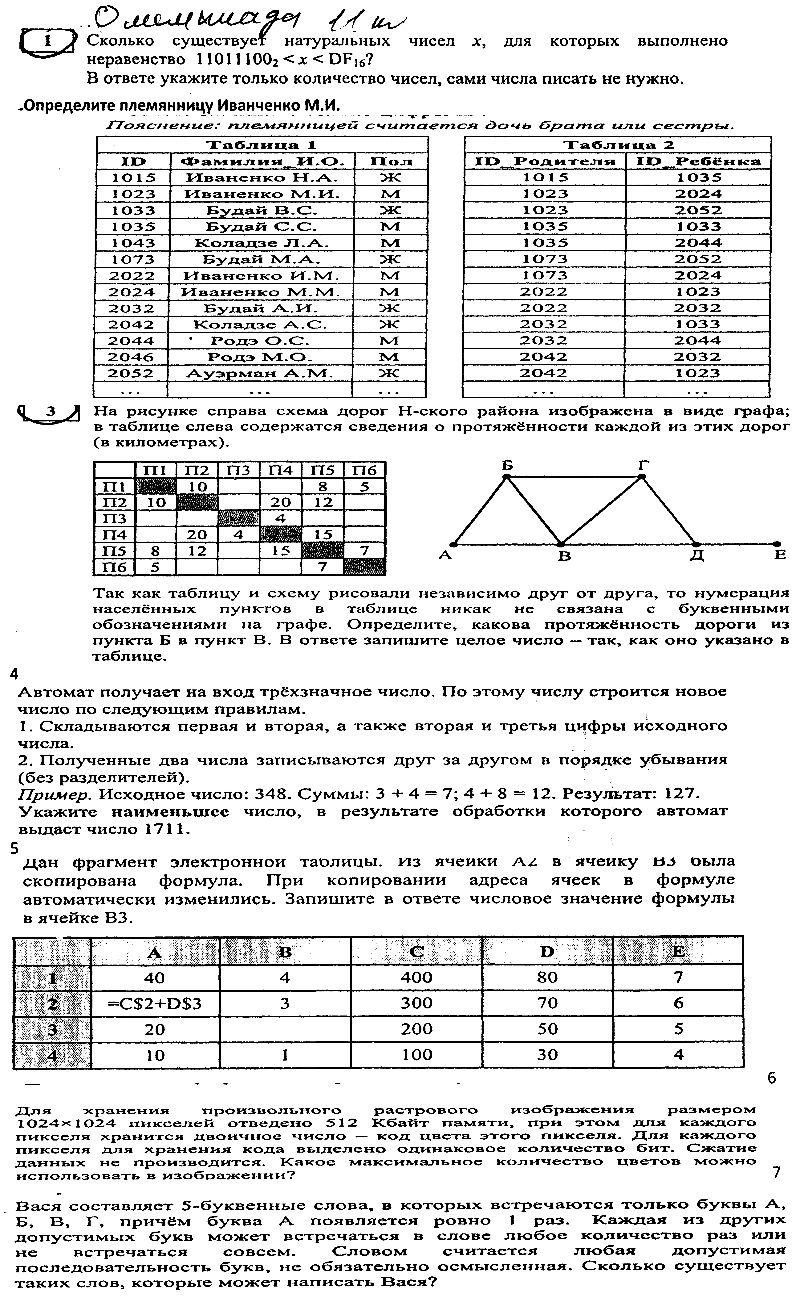

Ответ 1(2 ) 2(1033 Будай В.С.) 3(8) 4(298) 5(75) 6(16) 7(405)